테이블 생성
새 테이블 생성 버튼을 클릭하면 새로운 테이블을 생성할 수 있습니다.
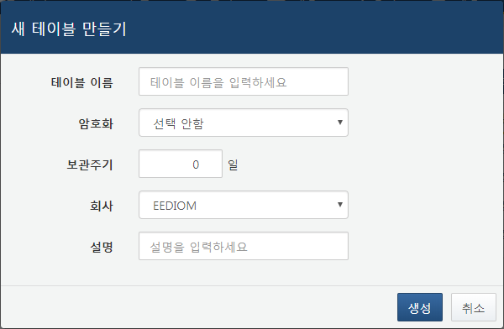
테이블 이름
새 테이블 이름을 입력합니다. 영문자 및 숫자로 구성합니다. 이 설정은 테이블 생성 이후에 변경할 수 없습니다.
암호화
테이블 데이터를 디스크에 저장할 때 암호화 하려면 암호화 프로파일을 선택합니다. 암호화 프로파일을 선택하려면 미리 암호화 프로파일을 생성해두어야 합니다. 이 설정은 테이블 생성 이후에 변경할 수 없습니다.
보관주기
디스크 용량을 고려하여 자동으로 오래된 로그를 삭제하려는 경우, 테이블 보관주기를 설정합니다. 보관주기가 0일이면 무제한으로 지정됩니다. 테이블에 적재된 마지막 날짜와 현재 시각 중 작은 날짜를 기준으로 보관주기 범위를 벗어난 로그를 삭제합니다. 이 설정은 테이블 생성 후에도 변경할 수 있습니다.
회사
마스터 권한의 계정인 경우 테이블이 어느 회사에 속하는지 지정합니다. 일반 관리자 계정은 자동으로 관리자 계정이 속한 회사로 지정되며 이 항목이 표시되지 않습니다. 이 설정은 테이블 생성 후에 변경할 수 없습니다.

